Алгоритм действия и порядок взаимодействия работников образовательных учреждений Яковлевского района в целях профилактики и в случае возникновения риска распространения коронавируса
1. Организовать в детских дошкольных и общеобразовательных учреждениях:
-в ежедневном режиме проведение утреннего приема детей в детские дошкольные учреждения;
-допуск детей и персонала в учреждения только после полного выздоровления, но не ранее 14 дней с момента появления симптомов острого респираторного заболевания;
-своевременную изоляцию больных детей из детского коллектива, при появлении первых признаков ОРВИ;
-контроль за регулярным и качественным проведением влажной текущей уборки, с применением дезинфицирующих средств, обладающих вирулицидным действием;
-контроль за соблюдением режима проветривания и обеззараживания воздуха помещений учреждений;
-контроль за наличием в учреждениях мыла, бумажных полотенец для рук, а также одноразовых носовых платков у детей.
2. Принять меры по ограничению проведения массовых мероприятий в случае возникновения риска распространения нового коронавируса в соответствии с рекомендациями органов, осуществляющих государственный санитарно-эпидемиологический надзор.
3. В случае выявления в образовательном учреждении больного с признаками респираторного заболевания необходимо обеспечить изоляцию до осмотра пациента медицинским работником поликлиники, амбулатории или ФАП. При наличии показаний для госпитализации медицинский работник вызывает бригаду скорой медицинской помощи.

4. После госпитализации больного провести заключительную дезинфекцию.

Рекомендации по соблюдению мер профилактики
заражения коронавирусом2019-nCoV

Коронавирусная инфекция, вызванная 2019-пСоV, – острое вирусное заболевание с преимущественным поражением верхних дыхательных путей. Инфекция передается от животных или больного человека воздушно-капельным путем — при кашле, чихании, разговоре, воздушно-пылевым и контактным. Вирус передается через воздух, пищевые продукты и предметы обихода. Как и грипп, инфекция может осложняться пневмониями, бронхитами и другими грозными осложнениями. Разница только в том, что инкубационный период заболевания составляет от 2 до 14 суток, а при гриппе — максимально 3 суток.
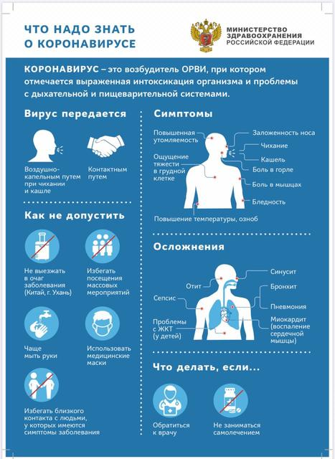
Рекомендации по снижению риска заражения коронавирусом2019-nCoV:
- мыть руки с мылом или дезинфицирующим средством на спиртовой основе;
- избегать тесного контакта с людьми, у которых кашель или высокая температура тела;
- при кашле или чихании прикрывать нос и рот согнутым локтём или одноразовой салфеткой с последующим обязательным мытьём рук;
- при наличии лихорадки, кашля и затруднённого дыхания обратиться в медицинское учреждение за помощью с предоставлением истории предшествующих путешествий;
- избегать потребления сырых или плохо термически обработанных продуктов животного происхождения.
- стараться не касаться руками слизистых оболочек глаз, носа и рта;
- проводить влажную уборку с дезинфицирующими средствами.
На текущий момент не существует каких-либо средств, способных предотвратить инфекцию в случае заражения.

